## 5-2　風水と科学の接点──設計思想としての統合

いま、風水と科学の境界は少しずつ溶けはじめています。

前節では、科学技術の進歩によって、氣の象意が空間に現実化されつつある現状をご紹介しました。

水の映像による龍脈の再現、自発光植物による生きた照明、素材が自ら動き、AIが光と風を調整し、人工芝が風を起こす──これらは一昔前の風水師から見れば、まるで未来の夢物語のように思えたかもしれません。けれども、その夢はいま、現実の設計技術へと変わりつつあります。

ここで改めて問いかけたいのは、「風水と科学は本当に融合できるのか？」ということです。

風水は本来、地形や方位、氣の流れを読み解き、人と自然が調和する場を築くための知恵の体系です。

一方で科学は、客観的な法則をもとに空間を設計し、最適化していく手法を持っています。

出発点は異なっていても、両者は「人が心地よく、健やかに生きられる空間を生み出す」という目的において、深く重なり合っているのです。

とくに注目したいのは、「氣をどのように扱うか」という視点です。

かつて、氣は風水師が“感じるもの”でした。

しかし、近年では量子センシングや環境センシングの技術が進化し、氣に近い“空間エネルギーの流れ”を可視化する試みが始まっています。たとえば量子センシングは、わずかな重力変化や電場・磁場・湿度・空気の流れなどを極めて高感度に捉える技術であり、これまで「氣の流れ」とされてきた曖昧な現象を、定量的に読み解く手段として期待されています。

「なぜこの空間は落ち着くのか」「この部屋では集中できないのか」といった主観的な感覚の背後にある環境因子を、可視化し解析するためのツールになり得るのです。

また、空間に情報を蓄積する建材──いわゆるスマートマテリアルやIoT建材も急速に進化しています。

これは、壁や床、天井にセンサーや記録装置を組み込み、人の動きや感情、音響環境、光の変化などを蓄積することで、空間そのものが“記憶”を持つという概念です。

このような空間は、風水における「氣の積層」「場の熟成」といった概念と強く共鳴します。

すなわち、「場が良い」とは単に現在の状態が整っているというだけでなく、過去にその場で営まれた行動や、集まった人々の氣、そしてそれらが蓄積され、醸成された結果であるという思想が、技術によって再現されようとしているのです。

たとえば、ある空間で人の集中力が高まりやすい、あるいは自然と対話が弾む──そうした現象を、過去の履歴や空間内の微細な変化を蓄積した建材が再現・強化することができれば、それはまさに「氣の設計」が科学によって可能になったということになります。

こうした技術の進展により、風水師が空間の氣を読み、最適な設計を施してきた知見と、科学が導く空間最適化は、ひとつの設計思想として統合されていくことでしょう。

ただし、その前に決して軽んじてはならない原則があります。

それが「地磁気」です。

風水において羅盤で方位を測るという行為は、単なる儀式ではありません。

羅盤の針が示すのは、地球が発する磁気──すなわち地磁気なのです。

人間を含む生物は、この地磁気の中で進化し、暮らし、眠り、目覚めてきました。

ところが、地磁気が乱れる空間──たとえば自動ドアの近くや、電磁ノイズの強い場所、鉄骨鉄筋に囲まれた場所では、羅盤の針が狂い、氣の流れも歪んでしまいます。羅盤がまともに使えない建物は、すでに氣が乱れているといえるのです。

風水師にとって、羅盤が正しい方位を示さない限り、どんなに高性能なセンサーで空間を読み取ったとしても、それは“芯”を欠いた分析にすぎません。

では、そうした磁気ノイズをどのように取り除けばよいのでしょうか。

●地磁気を整える──磁場ノイズ除去と風水空間の回復

ここで登場するのが、現代科学が提供する「地磁気の回復技術」なのです。

▽一つ目は、再現フィールド除去（Remanent Field Cancellation）

この技術は、空間に存在する残留磁場や人工的ノイズ磁場をリアルタイムで検出し、それを打ち消す磁場を発生させることで、空間を“地磁気のみが素直に流れる状態”へと回復させるものです。

実験室や病院のMRI室など、高精度な磁場環境が必要な場面で使用されており、風水空間の整備にも応用が期待されています。

▽二つ目は、アクティブ磁気ノイズ制御（Magnetic ANC）

この技術は、ノイズキャンセリングイヤホンと同じ原理で、検出した磁場ノイズに対して、逆位相の磁場をぶつけて中和するというものです。

ノイズキャンセリングイヤホンでは、外部の騒音（たとえばエンジン音や空調音など）をマイクで拾い、その音と逆の波形（逆位相）をつくり出してぶつけることで音を打ち消します。この現象をリアルタイムで処理することで、「音＋逆の音＝相殺されて“静寂”になる」という状態を実現しています。

この原理を生かし、電源設備や電子機器の多いオフィスビルなどにおいて、風水羅盤の方位磁針が狂う原因となる磁気ノイズを局所的に打ち消すことができます。これにより、地磁気が安定して流れる空間を維持することが可能となります。

▽三つ目は、磁気シールドや電磁吸収材を用いたパッシブ対策

これは、空間そのものを磁気ノイズから守るために、建材や壁内構造に電磁吸収層を設け、外部からの干渉を遮断する手法です。

このような対策によって、風水における氣の流れが乱されず、地磁気に基づいた空間評価や設計が正確に行えるようになります。

ここで誤解してはならないのは、「ゼロ磁場」＝理想の空間ではないということです。

ゼロ磁場とは、地磁気を含めすべての磁気を打ち消した状態のことです。このような空間では、羅盤は方向を示すことができません。方位磁針が機能するのは、あくまで地磁気が安定して流れているからです。

つまり、私たちが目指すべきは「磁場をゼロにすること」ではなく、「ノイズを除去し、地磁気が素直に流れる状態をつくること」です。

これこそが、風水と科学を融合するうえでの土台であり、前提となります。

科学と風水は、互いに矛盾するものではありません。

風水が感覚的な世界を語るとき、科学はそれを裏づけ、時には制御し、そして時には解放するのです。また、科学が“無機質な空間”を設計するとき、風水はそこに“生きた氣”を通わせる思想となります。

いま、風水と科学はようやく手を取り合い、新たな空間設計の時代へと歩み出しています。

羅盤を持つ者と、センサーを持つ者が、同じ図面の前で語り合う日が、すぐそこまで来ているのです。

【コラム】なぜ地磁気が風水に適しているのか──磁気バリアとしての地球

風水において氣の方向性を測る羅盤は、方位磁石──つまり地磁気（Earth's Magnetic Field）を基準に構成されています。では、なぜ“地磁気”がこれほどまでに風水にとって重要なのでしょうか？

1. 地磁気は「地球そのものの氣」である

地磁気は、地球の核（液体金属）によるダイナモ作用によって発生しており、地球が発する自然の氣流＝エネルギーフィールドといえます。風水が目指す「自然界の氣の流れを読む」行為は、地磁気との親和性が非常に高いと考えられます。

人工的な座標（真北や測量系）とは異なり、地磁気は“生きた指標”であり、太陽活動や地殻変動によって微細に変化します。それは、まさに氣の動的変化を感知する羅針盤といえるでしょう。

2. 地磁気バリアが命を守っている

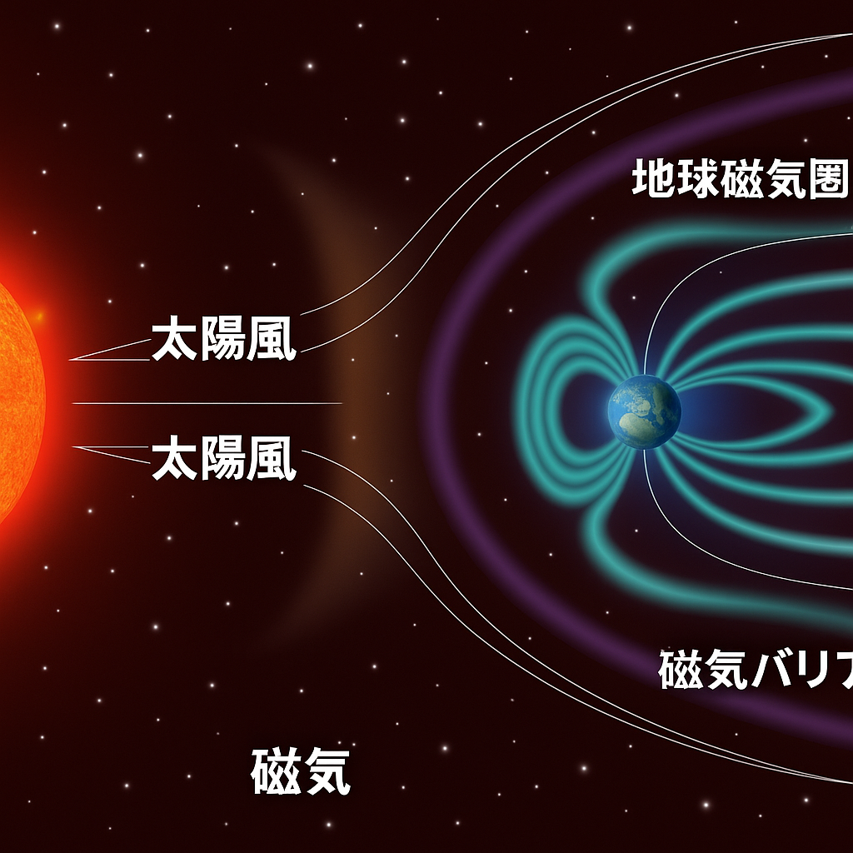

地磁気は単に方角を示す磁場ではありません。

実際には、地球全体を包むシールド（磁気圏）として、太陽風や宇宙線から私たちを守っています。太陽風（プラズマ粒子）が直接地球に降り注ぐと、DNAの損傷や大気の消失などが起こる可能性があります。それを防いでいるのが、地球の磁場が形成するバリア──磁気圏（Magnetosphere）であり、まさに“氣の盾”と呼べる存在です。宇宙から見れば、地球は氣（磁気）によって守られた青い生命体といえるでしょう。

3. 羅盤の原理と、風水師の身体感覚

風水羅盤は地磁気を捉える精密な道具ですが、同時に風水師は「身体で氣を感じる」ことを大切にしています。地磁気と人間の微弱電磁場は相互に共鳴するため、風水師の集中力や精神状態によって、氣の微細な変化をより鋭く捉えることがありえます。この共鳴関係を“感覚”として捉えてきたのが、東洋の「氣」理論であり、現代の科学もようやくそれを可視化し始めています。

補足：人工磁場との違い

現代建築では鉄骨や電子機器、配線、スマートデバイスなどが増え、人工的な磁場干渉（磁気ノイズ）が多く存在します。これらは羅盤の精度を狂わせるだけでなく、氣の流れそのものを乱す要因となるため、地磁気に準拠した風水設計においては、“静磁環境”の整備が不可欠といえます。

結論：地磁気は「地球からの呼吸」

地磁気は、地球そのものが発している“生命の氣”であり、それを読む羅盤こそ、風水師にとって最も本質的な道具なのです。

科学的にも哲学的にも──

地磁気を読むことは「地球と共に呼吸する」ことであり、風水とは、その呼吸に耳を澄ませる智慧だといえるのです。